Содержание

Изм.

Лист

№ докум.

Подпись

Дата

Лист

6

УП.350000.000

Разраб.

Волкова Э.Ю.

Провер.

Медведева Т.А..

.

Программная реализация математического моделирования развития эпидемиологической ситуации

Лист.

Листов

42

ДГТУ

Кафедра «ПОВТиАС»

Введение 7

1 Математическое моделирование инфекционных заболеваний 9

1.1 Типы эпидемических моделей 9

1.1.1 Стохастические 9

1.1.2 Детерминированные 10

1.2 Детерминистские популяционные модели 10

1.2.1 Классическая SIR-модель 12

1.2.2 SI-модель 13

1.2.3 SIRS-модель 14

1.2.4 SIQR-модель 14

1.2.5 SEIR-модель 15

1.2.6 MSEIR-модель 16

1.2.7 M-модель (Multi-stage) 17

1.3 Постановка задачи 18

1.4 Выводы по главе 19

2 Алгоритмическое конструирование программного средства 21

2.1 Структура программного средства 21

2.1.1 Метод Эйлера 22

2.1.1 Метод Рунге-Кутта 4-го порядка 23

Введение

Математические методы впервые были применены к изучению заболеваний в 1760 году Даниэлем Бернулли, который использовал их для оценки эффективности различных методов вакцинации от оспы.

В 1840 году Уильям Фарр успешно описал данные по смертности от оспы в Англии и Уэльсе за период с 1837 по 1839 год, используя нормальное распределение. Этот метод был развит Джоном Браунли, который в своей статье «Статистический подход к иммунной защите: теория эпидемий» (1906) сравнил ряды эпидемиологических данных на основе распределения Пирсона.

Хамер и Росс, используя математическое описание распространения заболеваний, смогли решить задачи по выяснению механизмов регулярного повторения эпидемии кори и установлению связи между количеством комаров и возникновением малярии. Их работы, наряду с исследованиями Росса и Хадсона, Сопера, а также Кермака и Маккендрика (1927), стали основой для дальнейших исследований в области математического моделирования эпидемий.

В этих работах впервые был применен "закон действующих масс", согласно которому количество вновь инфицированных прямо пропорционально произведению числа восприимчивых и инфицированных особей. Модель Кермака и Маккендрика положила начало широкому использованию детерминированных SIR-моделей ("Susceptible — Infected — Recovered"), в которых с помощью систем дифференциальных или разностных уравнений описывается динамика групп восприимчивых, инфицированных и выздоровевших.

Рассматриваемые в данной работе модели могут спрогнозировать, как прогрессируют инфекционные заболевания. Модели используют базовые допущения или собранные статистические данные для нахождения параметров для различных инфекционных заболеваний, используя их для расчета эффекта различных вмешательств, таких как ввод карантина. [1]

Программная реализация рассматриваемых математических моделей позволяет провести численный анализ различных сценариев, влияние карантинных мер и других факторов. В данной работе рассматриваются и реализуются основные детерминированные модели развития эпидемий: SI, SIR, SIRS, SEIR, SIQR, MSEIR и M-модель. Эти модели отличаются уровнем детализации и применяются в зависимости от характеристик конкретного заболевания и целей анализа.

# **1 Математическое моделирование инфекционных заболеваний**

В данной главе дается понятие математической модели. Рассматриваются конкретные модели для прогнозирования развития эпидемиологической ситуации.

* 1. Типы эпидемических моделей

1.1.1 Стохастические

Стохастическая модель — это инструмент для оценки распределения вероятностей потенциальных результатов с учётом случайных изменений одного или нескольких входных параметров с течением времени. [1]

В начале XX века ученые-эпидемиологи пришли к выводу, что для описания распространения инфекционных заболеваний в ограниченных популяциях (например, семьях) применительно к болезням, таким как корь, более целесообразным является вероятностный подход, нежели детерминированный.

В 1926 году Маккендрик сформулировал стохастический вариант модели SIR с непрерывным временем для вывода уравнений, описывающих продолжительность эпидемии, применительно к гриппу и малярии. Однако работа Маккендрика не получила широкого признания.

Значительный вклад в развитие моделей с вероятностным описанием внесла работа Гринвуда 1931 года, посвященная изучению вспышки кори. Также важную роль сыграла модель Рида и Фроста, разработанная ими в период с 1928 по 1930 годы, но опубликованная лишь в 1952 году.

В моделях Гринвуда и Рида-Фроста описание количества инфицированных на каждом временном интервале привело к использованию цепи биномиальных распределений, что обусловило появление термина «цепочечно-биномиальные модели».

1.1.2 Детерминированные

Детерминированная модель (противоположна модели стохастической) — математическая модель, параметры и переменные которой зависят друг от друга функционально, т.е. не подчинены случайным колебаниям процесса, в связи с чем характер системы в любое время полностью определяется первоначально выбранными условиями.

При работе с большими группами населения, как в случае с туберкулёзом, часто используются детерминированные или компартментальные математические модели. В детерминированной модели люди в популяции распределяются по разным подгруппам или компартментам, каждый из которых представляет собой определённую стадию эпидемии.

Скорости перехода из одного класса в другой математически выражаются как производные, поэтому модель формулируется с помощью дифференциальных уравнений. При построении таких моделей необходимо предполагать, что численность населения в группе дифференцируема по времени и что процесс эпидемии является детерминированным. Другими словами, изменения численности населения в группе можно рассчитать, используя только историю, которая использовалась для разработки модели.

1.2 Детерминистские популяционные модели

В популяционных моделях, применяемых для анализа динамики населения в определенном регионе, последнее представляется как совокупность групп. Формирование этих групп обусловлено различным статусом индивидов относительно рассматриваемого заболевания (например, восприимчивые к заболеванию, инфицированные, больные на различных стадиях болезни, лица в состоянии ремиссии).

Важно отметить, что внутри каждой группы индивиды считаются идентичными по своим характеристикам. Изменения численности групп во времени обусловлены рядом следующих процессов:

* переходы индивидов из одной группы в другую вследствие инфицирования, развития заболевания, выявления и лечения заболевших индивидов;
* пополнение групп за счёт иммиграции и рождения индивидов;
* убыль в результате естественной смертности индивидуумов, гибели из–заболезни и эмиграции в другие регионы.

Среди моделей, используемых для описания динамики распространения инфекционных заболеваний в популяциях, наиболее распространены модели SIR. В этих моделях население подразделяется на три группы:

* S (Susceptible) - восприимчивые к заболеванию;
* I (Infected) - инфицированные;
* R (Recovered/Removed) - переболевшие или удалённые из популяции.

Передача инфекции происходит от инфицированных к восприимчивым. Индивиды, переболевшие болезнью, приобретают иммунитет и не могут быть инфицированы повторно.

Математически модели SIR описываются системами дифференциальных уравнений (для непрерывного времени) или разностными уравнениями (для дискретного времени). Эти уравнения отражают изменение численности каждой группы с течением времени.

1.2.1 Классическая SIR-модель

SIR-модель - одна из самых базовых и популярных моделей. Она делит популяцию на три группы:

* S (Susceptible) - восприимчивые к заболеванию;
* I (Infected) - инфицированные;
* R (Recovered/Removed) - переболевшие или удалённые из популяции.

Схема модели SIR показана рисунке 1.

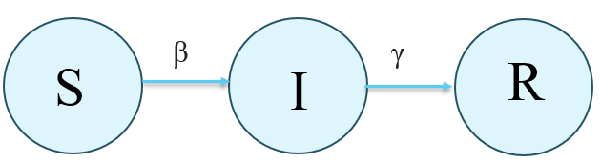

Рисунок 1 – SIR-модель

Данная модель была предложена в 1927 году Уильямом Огильви Кермаком и Эндерсоном Грейем МакКендриком. Эта модель стала классическим фундаментом математической эпидемиологии, на основе которой были разработаны и предложены модифицированные модели, рассматривающие дополнительные группы популяции. [2]

Модель описывает изменение численности этих групп во времени с помощью системы дифференциальных уравнений. Например, стандартной SIR-модели соответствует система (1).

$\left\{\begin{aligned}\frac{dS}{dt}=-β*S*I \\ \frac{dI}{dt}=β*S*I-γ*I \\ \frac{dR}{dt}=γ*I\end{aligned}\right.$, (1)

где $β$– скорость передачи инфекции;

$γ$– скорость выздоровления.

1.2.2 SI-модель

SI-модель является упрощенной версией классической SIR-модели, где отсутствует стадия выздоровления, то есть все, кто заражается, остаются инфицированными. Схема данной модели показана на рисунке 2.

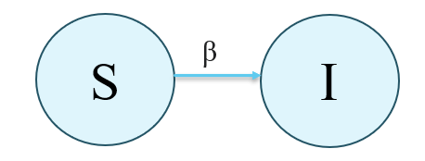

Рисунок 2 – SI-модель

Появилась данная модель в начале XX века. Основана на работах У. Х. Хаммерса (1920) и Нильса Кристиана Бергера (1932), но как часть общего подхода к эпидемиологическому моделированию. Она может использоваться для описания хронических инфекций, таких как ВИЧ. Данной модели соответствует система (2).

$\left\{\begin{aligned}\frac{dS}{dt}=-β*S*I \\ \frac{dI}{dt}=β*S*I\end{aligned}\right.$, (2)

где $β$– скорость передачи инфекции;

$γ$– скорость выздоровления.

1.2.3 SIRS-модель

Разработана как расширение SIR-модели для инфекций, при которых иммунитет не является постоянным (например, грипп). Схема данной модели показана на рисунке 3.

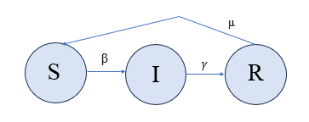

Рисунок 3 – SIRS-модель

Применялась активно в 1950–1970-х годах. В этой модели индивиды, выздоровевшие и перешедшие в группу 𝑅, могут потерять иммунитет и снова стать восприимчивыми. Данной модели соответствует система (3).

$\left\{\begin{aligned}\frac{dS}{dt}=-β*S*I+ δ*R \\ \frac{dI}{dt}=β*S*I-γ*I \\ \frac{dR}{dt}=γ*I-δ*R\end{aligned}\right.$, (3)

где $β$– скорость передачи инфекции;

$γ$– скорость выздоровления;

$δ$– скорость потери иммунитета.

1.2.4 SIQR-модель

SIQR-модель разработана в конце XX — начале XXI века на фоне необходимости учитывать карантинные меры в условиях эпидемий. Схема данной модели представлена на рисунке 4.

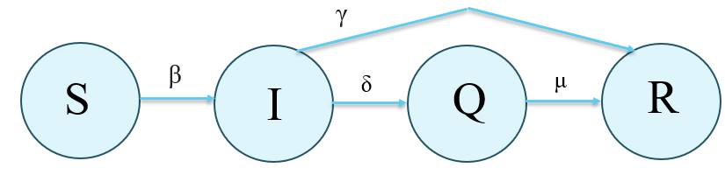

Рисунок 4 – SIQR-модель

Наиболее эффективна при моделировании таких инфекций как COVID-19, SARS, туберкулез, холера и другие заболевания, при которых карантин влияет на распространение. Данной модели соответствует система (4).

$\left\{\begin{aligned}\frac{dS}{dt}=-β*S*I \\ \frac{dI}{dt}=β*S*I-γ*I-δ*I \\ \frac{dQ}{dt}=δ*I-μ*Q \\ \frac{dR}{dt}=γ*I+μ*Q\end{aligned}\right.$, (4)

где $β$– скорость передачи инфекции;

$γ$– скорость выздоровления;

$δ$– скорость изоляции инфицированных людей (помещения на карантин);

$μ$– скорость выздоровления людей, находящихся на карантине.

1.2.5 SEIR-модель

Эта модель включает дополнительное состояние – E (Exposed), или «латентную» фазу, когда человек инфицирован, но еще не заразен. Схема данной модели представлена на рисунке 5.

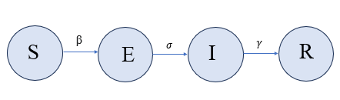

Рисунок 5 – SEIR-модель

Модель SEIR полезна для описания инфекций с инкубационным периодом, таких как COVID-19. Предложена в 1930-х–1950-х годах как усовершенствование модели SIR. Активно применялась во второй половине XX века для анализа заболеваний с инкубационным периодом. Данной модели соответствует система (5).

$\left\{\begin{aligned}\frac{dS}{dt}=-β*S*I \\ \frac{dE}{dt}=β*S*I-σ*E \\ \frac{dI}{dt}=σ*E-γ*I \\ \frac{dR}{dt}=γ*I\end{aligned}\right.$, (5)

где $β$– скорость передачи инфекции;

$γ$– скорость выздоровления;

$σ$– обратная величина инкубационного периода.

1.2.6 MSEIR-модель

Данная модель является расширение SEIR-модели, в которой добавляется группа M (Maternal immunity), представляющая новорожденных с пассивным иммунитетом, получивших антитела от матери. Схема данной модели показана на рисунке 6.

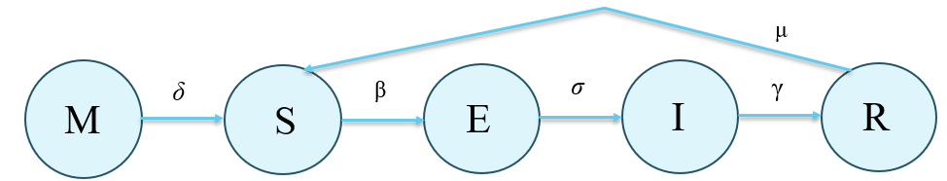

Рисунок 6 – MSEIR-модель

MSEIR-модель наиболее эффективна при моделировании таких инфекций как корь, краснуха, коклюш и другие детские заболевания, при которых материнский иммунитет играет важную роль в первые месяцы жизни младенца. Данной модели соответствует система (6).

$\left\{\begin{aligned}\frac{dM}{dt}=μ*N-δ*M-μ*M \\ \frac{dS}{dt}=δ*M-β*S*I-μ*S \\ \frac{dE}{dt}=β*S*I-σ*E-μ*E \\ \frac{dI}{dt}=σ*E-γ*I-ν*I- μ*I \\ \frac{dR}{dt}=γ*I-μ*R\end{aligned}\right.$, (6)

где $β$– скорость передачи инфекции;

$γ$– скорость выздоровления;

$σ$– скорость перехода из инкубационного периода в инфекционный;

$μ$– естественная смертность/рождаемость;

$δ$– скорость потери материнского иммунитета;

$ν$– смертность от болезни;

$N$– общее количество населения.

1.2.7 M-модель (Multi-stage)

Для более точного прогнозирования и управления эпидемическим процессом требуется более гибкий инструмент, учитывающий формы инфекции (легкие, среднетяжелые, тяжелые) и варианты вмешательства. Таким инструментом является М-модель (Multi-stage), являющаяся современным методом эпидемиологического прогнозирования с элементами управленческой направленности. Схема данной модели показана на рисунке 7.

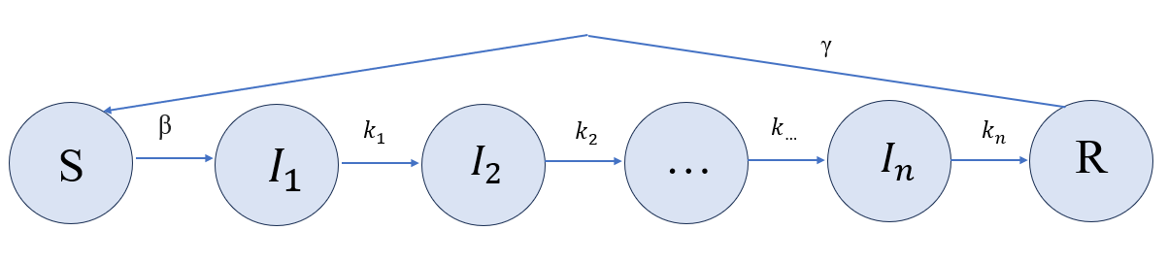

Рисунок 7 – M-модель

Особенностью данной модели является комплексный учет многостадийности эпидемиологического процесса и соответствующих стратегий вмешательства: карантинные ограничения и вакцинацию. В отличие от традиционных подходов, принципиально важным является динамический характер модели, сочетая в себе функции прогнозирования и выработки управленческих решений, а также обеспечивающий возможность корректировки ключевых параметров на разных этапах распространения инфекции.

$\left\{\begin{aligned}\frac{dS}{dt}=-βSI_{1} \\ \frac{dI_{1}}{dt}=βSI_{1}-k_{1}I_{1} \\ \frac{dI_{2}}{dt}=k_{1}I_{1}-k_{2}I_{2} \\ … \\ \frac{dI_{n}}{dt}=k_{n-1}I_{n-1}-k_{n}I_{n} \\ \frac{dR}{dt}=k_{n}I_{n}-γR \end{aligned}\right.$, (7)

где β — скорость заражения;

$k_{i}$— скорость перехода между стадиями инфекции;

γ — скорость потери иммунитета.

1.3 Постановка задачи

В связи со стремительным распространением инфекционных заболеваний и повышенной мобильности населения приобретает особую актуальность разработка и анализ математических моделей, отражающих динамику эпидемических процессов. Данные модели не только позволяют прогнозировать развитие эпидемиологической ситуации, но и оценивать эффективность различных мер общественного здравоохранения – таких как вакцинация, карантинные мероприятия и ограничения на передвижение.

Целью данной работы является разработка программной реализации классических и модифицированных моделей математической эпидемиологиис последующим численным решением соответствующих систем дифференциальных уравнений и сравнительным анализом полученных результатов.

Для достижения поставленной цели решены следующие задачи:

1. Проведен теоретический анализ существующих моделей распространения инфекционных заболеваний.
2. Сформулированы математические модели (в виде систем обыкновенных дифференциальных уравнений) для каждой рассматриваемой схемы.
3. Реализованно программное решение моделей с использованием численного метода Рунге-Кутты 4-го порядка.
4. Разработан пользовательский интерфейс, обеспечивающий ввод параметров и визуализацию результатов моделирования.
5. Проведен сравнительный анализ поведения различных моделей при идентичных начальных условиях.
6. Исследованы влияние ключевых параметров (скорость заражения, инкубационный период, миграция и т.п.) на динамику эпидемии.

Таким образом, данная работа представляет собой синтез теоретических и практических аспектов, направленных на создание инструмента для анализа эпидемических ситуаций и поддержки принятия решений в сфере общественного здравоохранения.

1.4 Выводы по главе

В данной главе рассмотрены типы математических моделей, проведен теоретический обзор классической SIR-модели и её модификаций. Данный обзор позволяет алгоритмически сконструировать программное средство для моделирования развития эпидемиологической ситуации. Поскольку представленные в данной главе системы дифференциальных уравнений нельзя решить аналитически, то необходимо прибегнуть к использованию численных методов, таких как методы Эйлера и Рунге-Кутты 4-го порядка.

2 Алгоритмическое конструирование программного средства

В данном разделе приводятся схемы программного средства и используемых численных методов для решения СДУ.

2.1 Структура программного средства

Для удобного моделирования развития эпидемиологической ситуации необходимо разработать графический интерфейс, в котором можно выбрать одну или несколько моделей, ввести для каждой начальные данные и реализовать вывод результата в удобном для пользователя формате и должно включать в себя численные методы для решения СДУ. Описанная логика программного средства показана на рисунке 8.

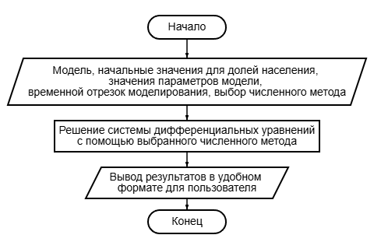

Рисунок 8 – Схема программного средства

2.1.1 Метод Эйлера

Для метода Эйлера необходимы следующие входные данные: математическая модель, временной диапазон, начальные значения, параметры модели. Реализация метода Эйлера под данную задачу представлена на рисунке 9.

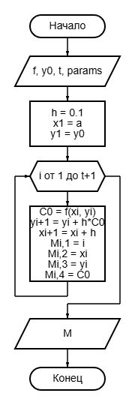

Рисунок 9 – Схема метода Эйлера

2.1.1 Метод Рунге-Кутта 4-го порядка

Для более точного численного метода Рунге-Кутта 4-го порядка необходимы следующие входные данные: выбранная модель, начальные значения, временной отрезок, параметры модели. Реализация метода Рунге-Кутта 4-го порядка под данную задачу представлена на рисунке 10.

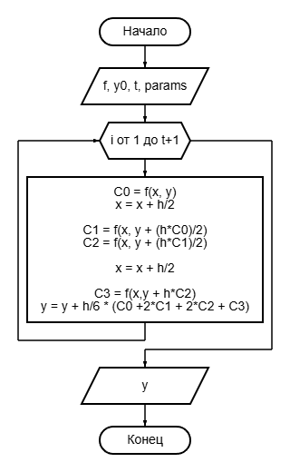

Рисунок 10 – Схема метода Рунге-Кутта 4-го порядка

2.2 Выводы по главе

В данной главе рассмотрен общая схема программного средства, а также схемы численных методов, используемых для решения систем дифференциальных уравнений. Данные схемы используются для дальнейшего решения поставленной задачи.

3 Программное конструирование

В данном разделе обоснованы выбор языка программирования, используемый для реализации программы, и используемых дополнительных библиотек.

* 1. Выбор языка программирования и среды разработки

Для разработки программного средства был взят за основу язык программирования Python версии 3.13.1.  Были выделены следующие достоинства выбранного языка: динамическая типизация данных, автоматическое управление памятью, читаемость кода, минималистичность синтаксиса языка, богатая стандартная библиотека и большое количество дополнительных библиотек.

Средой разработки был выбран Visual Studio Code, т.к. включает в себя отладчик, инструменты для работы с Git, подсветку синтаксиса и средства для факторинга. Распространяется бесплатно и позиционируется как «лёгкий» редактор кода.

3.2 Конструирование классов программного средства

В процессе программного конструирования были выделены следующие классы: класс численных методов *NumericalMethods*, класс математических моделей *EpidemicModels*, класс загрузки и выгрузки данных *EpidemicModelsTechLog*, главный класс программного средства *EpidemicModelsApp*. Также выделен модуль подключения библиотек.

3.2.1 Модуль подключения библиотек

Названия и назначения используемых в программном средстве библиотек представлены в таблице 1.

Таблица 1 – Используемые в программном средстве библиотеки

|  |  |  |
| --- | --- | --- |
| Название библиотеки | Описание | Назначение |
| Tkinter | Событийно-ориентированная графическая библиотека на основе средств Tk. Входит в стандартную библиотеку Python. | Используется для создания графического интерфейса пользователя. |
| Tkcalendar |  |  |
| Matplotlib | Библиотека на языке программирования Python для визуализации данных двумерной и трёхмерной графикой. | Используется для вывода на экран графика конечной функции уравнений Фредгольма и Вольтерра. |
| Numpy | Библиотека с открытым исходным кодом для языка программирования Python. Предоставляет реализации вычислительных алгоритмов (в виде функций и операторов), оптимизированные для работы с многомерными массивами. | Используется для создания массивов. |
| Datetime |  |  |
| Pandas |  |  |
| OS |  |  |
| Zipfile |  |  |
| IO |  |  |

3.2.2 Класс NumericalMethods

|  |  |  |
| --- | --- | --- |
|  |  |  |
|  |  |  |
|  |  |  |
|  |  |  |

3.2.3 Класс EpidemicModels

|  |  |  |
| --- | --- | --- |
|  |  |  |
|  |  |  |
|  |  |  |
|  |  |  |
|  |  |  |
|  |  |  |
|  |  |  |
|  |  |  |
|  |  |  |
|  |  |  |
|  |  |  |
|  |  |  |
|  |  |  |
|  |  |  |
|  |  |  |
|  |  |  |

3.2.4 Класс EpidemicModelsTechLog

3.2.5 Класс EpidemicModelsApp